№ 7

03.03.2020г

Газета Скалинского сельсовета

Уважаемые жители Скалинского сельсовета!
Дорогие женщины!
От всей души поздравляем Вас с праздником 8 Марта!!!
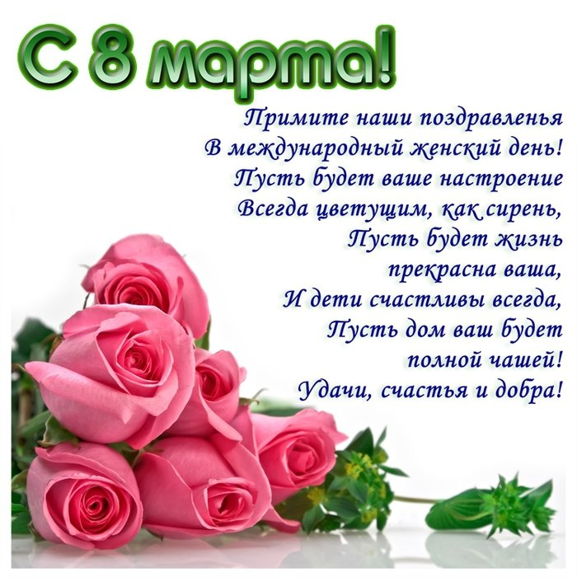

С.В. Яшенькин Глава Скалинского сельсовета
Н.Н. Апатьева Председатель женсовета
Ю.А.Токарева Председатель Совета ветеранов
=============== =============== =============
От всей души поздравляем жителей Скалинского сельсовета,
родившихся в марте!

Для сердца - Любви, Для души - Вдохновения,
Для нового дня - новых Сил и Везения,
Для новой дороги - Мечты настоящей,
Для жизни - Огромного Светлого Счастья!

С.В. Яшенькин Глава Скалинского сельсовета
Н.Н. Апатьева Председатель женсовета
Ю.А.Токарева Председатель Совета ветеранов
=============== =============== =============
ДОРОГИЕ ОДНОСЕЛЬЧАНЕ! СКАЛИНСКИЙ ДОМ КУЛЬТУРЫ ПРИГЛАШАЕТ ВСЕХ!

6 марта в 18.00 на концерт в честь 8 МАРТА "С любовью, к ВАМ...."
в программе: Леонид Рудов, вок. Ансамбль"Камертон", анс. Народного танца "Васюгани"

Администрация МБУ ОЦКМиС "Маяк"

Уважаемые жители муниципального образования Скалинского сельсовета!

Доводим до Вашего сведения информацию:

О принимаемых Правительством Российской Федерации мерах по улучшению условий ведения бизнеса
Устойчивое развитие экономики и создание благоприятных условий для ведения бизнеса определены главой государства важнейшими государственными приоритетами.
Для реализации этих задач Правительством Российской Федерации 17.01.2019 утвержден план мероприятий «Трансформация делового климата» (далее – План). Распоряжением Правительства Российской Федерации от 17.01.2020 № 19-р в него внесены коррективы, направленные на оптимизацию отдельных процедур в градостроительной и иных сферах деятельности.
Ими предусмотрено сокращение срока технологического присоединения к сетям газораспределения со 150 до 135 дней.
Изложены в новой редакции ключевые показатели эффективноcти раздела II плана «Направление «Градостроительная деятельность и территориальное планирование». Срок получения разрешения на строительство и ввод объекта в эксплуатацию сокращен с 7 до 5 рабочих дней. Указанные изменения направлены на приведение плана в соответствие с Федеральным законом от 27.12.2019 № 472-ФЗ «О внесении изменений в Градостроительный кодекс Российской Федерации и отдельные законодательные акты Российской Федерации».
Кроме того, на 11 рабочих дней уменьшен срок проведения экспертизы проектной документации и результатов инженерных изысканий для подготовки проектной документации на строительство объектов жилищного строительства.
В соответствии с актуальной редакцией плана увеличилось количество процедур (услуг), включенных в исчерпывающий перечень административных процедур в сфере жилищного строительства, представляемых в электронном виде (с 14 до 31).
При этом до 65 дней сокращены сроки согласования проектов документов территориального планирования за счет оптимизации процедуры согласования с учетом модернизации федеральной государственной информационной системы территориального планирования.
Планом предусмотрено увеличение до 12,5 % доли услуг по государственной регистрации прав на недвижимое имущество и сделок с ним и кадастровому учету, оказываемых через информационно-телекоммуникационную сеть «Интернет».
Также в текущем году планируется довести до 3,4 трлн. руб. объект закупок отдельными видами юридических лиц, определяемых Правительством Российской Федерации у субъектов малого и среднего предпринимательства.
Названные изменения позволят облегчить условия ведения бизнеса, сделают ряд административных процедур более прозрачными и менее затратными.
Наряду с изложенным, в марте 2020 года запланировано принятие Федерального закона «О государственном контроле (надзоре) и муниципальном контроле в Российской Федерации» для формирования новой системы контрольно-надзорной деятельности, основанной на риск-ориентированном подходе и профилактике нарушении обязательных требований.

Старший помощник прокурора Колыванского района младший советник юстиции Ю.А.Михнёва

Информация об установлении границ земельных участков для их правообладателей
Возникновение прав у граждан на земельные участки происходило в начале 90-х годов, посредством выдачи свидетельств на право на землю, в которых содержался схематический чертеж границ земельного участка.
Позднее до конца октября 2001 г. выделение земельных участков для ведения подсобного хозяйства и индивидуального жилищного строительства осуществляли Администрации соответствующих поселений. Такие земельные участки отнесены законом к ранее учтенным, а права на них являются ранее возникшими.
В самом начале земельной реформы основными измерительными устройствами на местности были сажень и рулетка, позднее – теодолит. Не случайно в документах на право собственности участка содержится условное описание границ участка без детальной привязки к местности.
И такое отсутствие точно определенных границ является одной из основных причин большинства конфликтов между владельцами смежных участков. Обозначить границы участка по силам лишь современным методам измерений: с помощью спутниковой навигации или аэрокосмической съемки.
Современная техника позволяет определять местоположение на местности с точностью до сантиметра.
Площадь участка может оказаться больше или меньше площади, указанной в свидетельстве на землю, а размер земельного налога, как известно зависит, в том числе и от размера участка.
Кроме того, использование земельной площади, выходящей за границы участка, образуют состав административного правонарушения, предусмотренного статьей 7.1 Кодекса Российской Федерации об административных правонарушениях Российской Федерации, санкция которой для физических лиц предусматривает уплату штрафа от 5 до 10 тысяч рублей, а если кадастровая стоимость захваченного участка определена, то размер штрафа уже составляет от 1 до 1,5 процента кадастровой стоимости земельного участка, но не менее 5 тысяч рублей.
Также, при совершении сделки по продаже жилого дома с земельным участком, продавец рискует столкнуться с проблемой, когда покупатель или кредитная организация, предоставляющая денежные средства на приобретение недвижимости, захотят увидеть реальные границы участка на местности.
Тема установления границ заслуживает особого внимания.
Уточнение границ земельного участка осуществляется посредством проведения кадастровых работ лицом, имеющим на это право – кадастровым инженером.
Установление границ земельных участков позволяет в дальнейшем объединить или разъединить Ваш земельный участок, вынести границы участка в натуру, что позволит Вам проще проводить операции купли-продажи, а также послужит гарантией в спорах и тяжбах с соседями.
Если у участка отсутствуют определенные границы, то риск их нарушения многократно повышается.
Таким образом, во избежание конфликтных ситуаций в виде земельных споров, судебных разбирательств о границах принадлежащего земельного участка, с соседними землепользователями, а также наложения санкции предусмотренной статьей 7.1 Кодекса Российской Федерации об административных правонарушениях Администрация Колыванского района Новосибирской области рекомендует проводить работы по определению и уточнению границ земельных участков.
РОСРЕЕСТР Федеральная служба государственной регистрации кадастра и картографии

Материалы подготовлены: Глазунова Ю.В., администрация Скалинского сельсовета
Набор и верстка: Глазунова Ю.В.
Адрес: 633180 Новосибирская область Колыванский район, с. Скала, ул. Чехова-47, тел/факс. 25-266
Тираж 300 экземпляров. Официальный сайт администрации Скалинского сельсовета: skalinskiy.nso.ru

